东华理工大学学生缴费温馨提示
注意事项：
- 此流程为东华理工大学各层次学生缴费流程（含博士、硕士、本科、专科）。
- 助学贷款小于应缴金额，请交差额部分，当应缴额大于助学贷款金额，小于系统限额时，待助贷到账后补交。国家开发银行助学贷款，将由学工处资助中心统一组织办理。其他银行、信用社助学贷款，转入学校银行账户的，到财务核算科办理转账手续，转入本人银行账户的，按以下流程办理:退役士兵请在收到国家补偿后完成缴费。
- 如因转专业、留降级、休复学、外宿等特殊情况，请先进行学籍调整，并将批准后的资料，交计财处收费结算科(或在教务处学籍管理系统完成网上流程)，进行应缴数调整（抚州校区行政办公楼126办公室，南昌校区行政办公楼116办公室）。切勿在未调整前上缴。
- 全日制新生入学第一年，请通过迎新系统缴费。
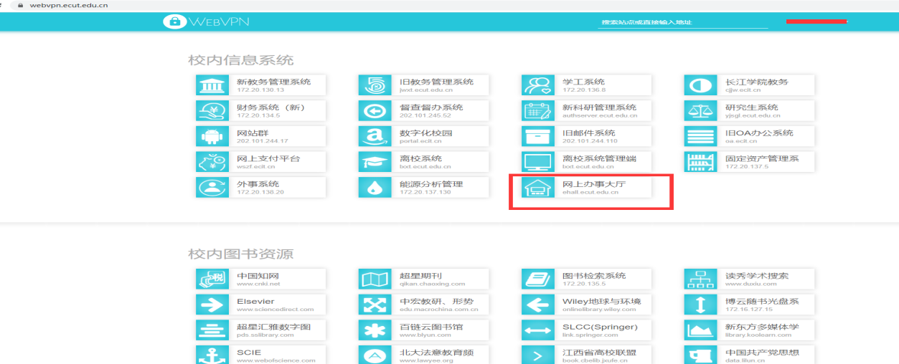
缴费流程：
登录:
●东华理工大学官网（www.ecut.edu.cn）——网上办事大厅——使用学号和密码登录OA系统(网络中心联系电话0791-83890998)，外网请通过vpn登录）搜索财务服务——学生网上缴费——学杂费缴纳——选择收费年度
●或外网https://wszf.ecit.cn:8081/ （请在英文状态下输入）
内网https://172.20.134.4:8081/（请在英文状态下输入），用户名为学号，密码如本人未修改，密码为Aa或姓名首拼（第一个字母大写）加身份证后6位，末尾X请大写，如果系统没有预留身份证号，则为Aa姓名首拼（第一个字母大写）123456。
●支付宝缴费——搜索公众号：搜索赣服通——教育缴费（支付金额可以修改）。
●微信缴费——搜索公众号：江西财政——教育缴费（支付金额可以修改）。
●如扣款成功后，系统仍显示欠费，可提供发票查询 ，收费系统会有延时,请勿短时间内连续重复交费。
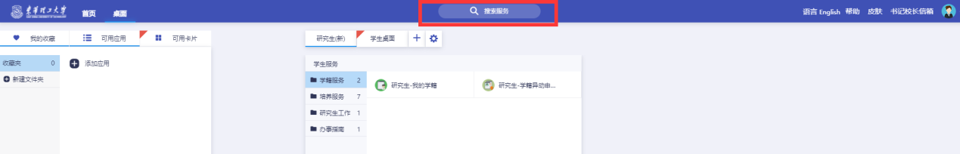

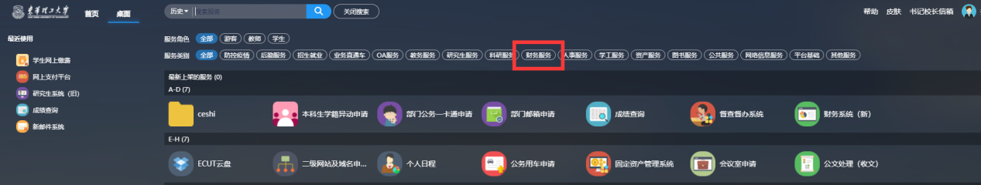

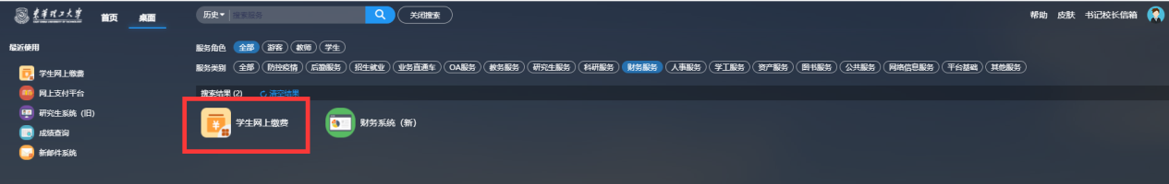

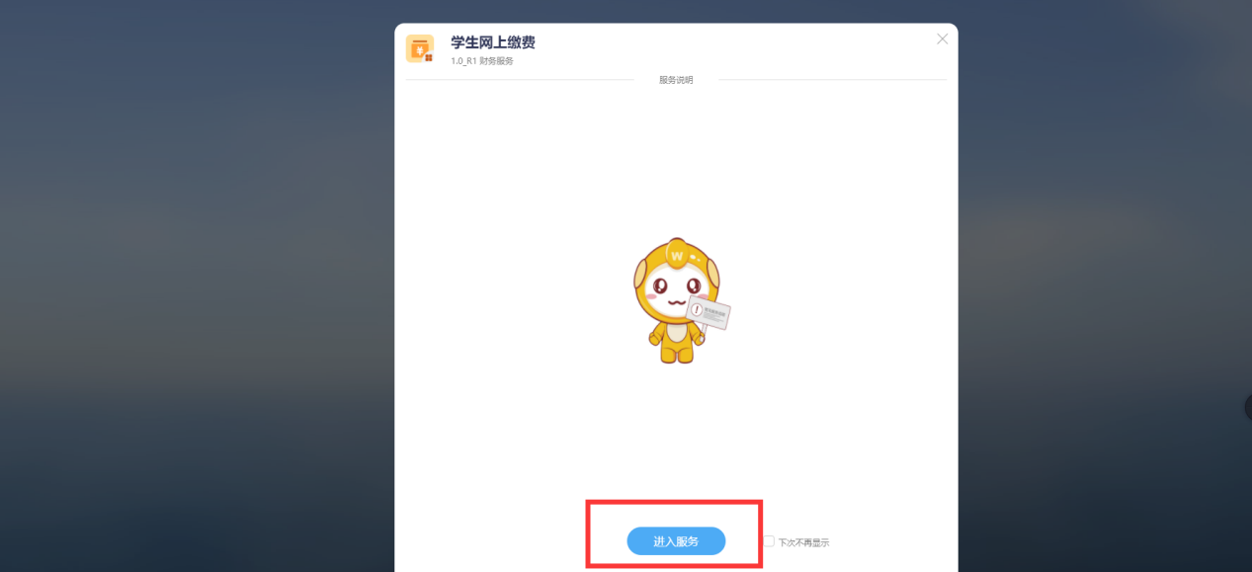
因你在系统中未录入手机号，请补录。
此页面可修改手机号，银行账号，登录密码等，点击学杂费缴纳进入交费。
请选择收费年度。
交费前请认真核对需交金额，输入需要缴费的项目，点击确定，将弹出支付金额，以及弹出财政统一支付页面。
点击财政统一支付平台，进入支付界面。按提示要求做即可。
点击需要支付的银行或第三方机构进行支付，请确认所使用的银行卡为一类卡（每个人在某一银行只有一张一类卡，其余为二类卡），否则，只能进行壹万元以下支付。支付完毕后，回到系统页面，提示缴费成功或者失败。
如不想继续下一步，或缴费不成功，则点击记录查询——删除该记录，然后重新进入学杂费缴费界面，重新缴费。
电子发票查询打印
1、打开支付宝，搜索进入赣服通,搜索进入票据查验。
2、打开微信——进入公众号江西财政——非税缴费——财政电子票据查验——凭业务流水号查验（同支付宝）。
3、业务流水号为学校代码加学生学号，东华理工大学学校代码：JXSZ0005

